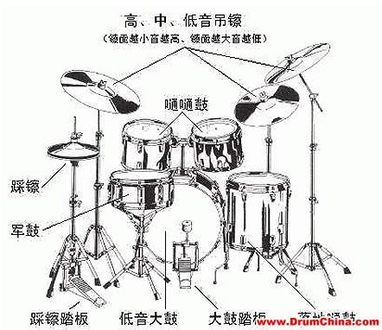

鼓编写的步骤

确定最基本的律动=>基本律动加色彩成小节律动=>加入擦音=>变镲=>加花=>改尾花

摇滚乐的鼓的编写

一般开始是这样的
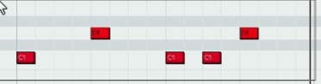

《感同身受》
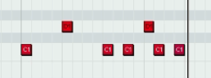

流行乐的鼓的编写


常见节奏型
1.拍掌式
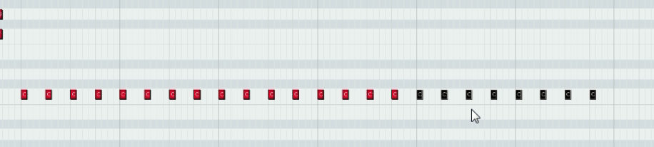

编鼓的常识：
1.不老套
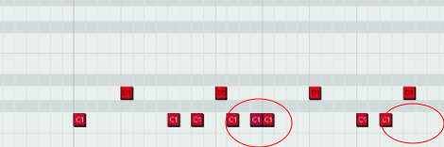
2.在基本的律动上进行修改
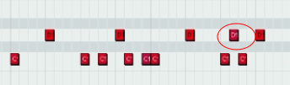伴歌
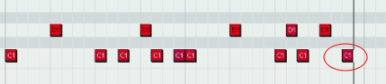补充低鼓
3.停一下
4.不能老用一个花
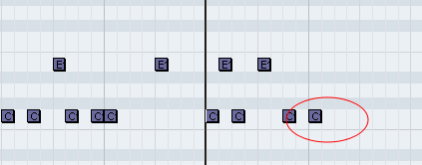
5.打完铜鼓就得吊镲
擦音加入套路：
1.第一拍吊镲 + 跳跃式（1/16）
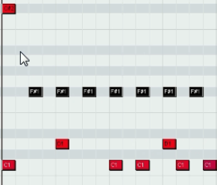
注意！重拍轻，反拍重！

2.加开镲~
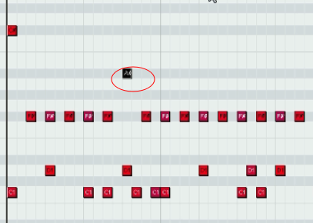
一般加倒二~

3.隔开擦~
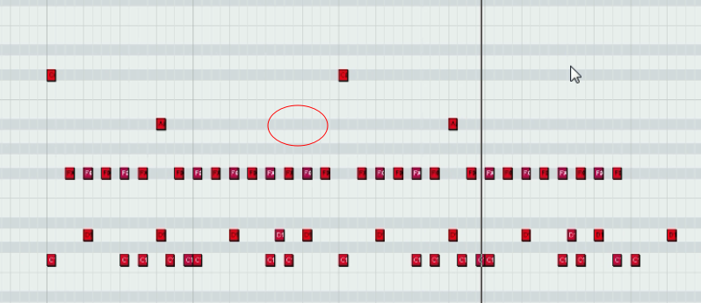

镲套路：
1.开镲做节奏镲
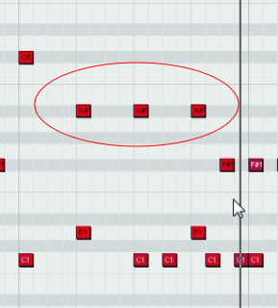
小心！可能很重！

2.加入叮叮镲
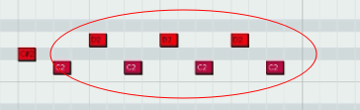

3.中|开擦节奏过渡（1/4）
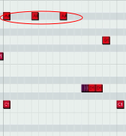

4.节奏镲：
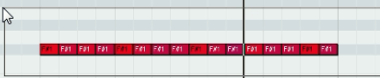

花套路：
1.双联暗
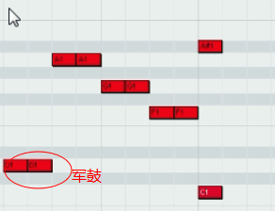
2.头|滚奏
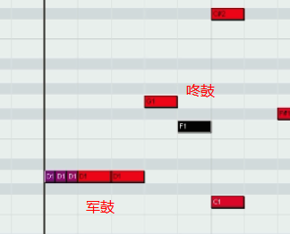
3.尾|单联
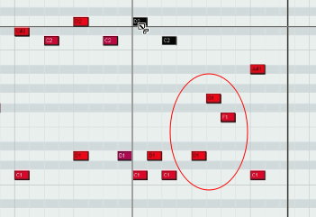
4.头|渐进式打鼓
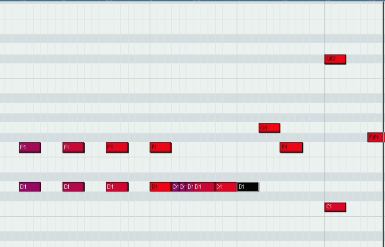
5.尾|双通鼓
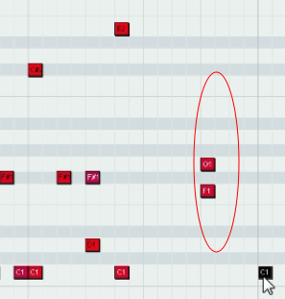
6.头|接力滚鼓
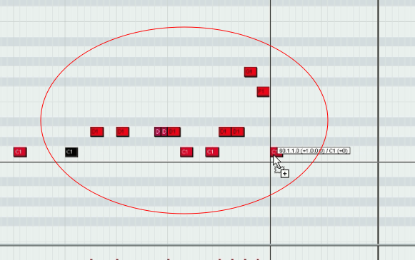
7.句号铜鼓：
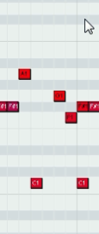
简单过度

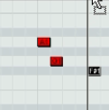

高潮鼓的编写：
1.重复花节奏
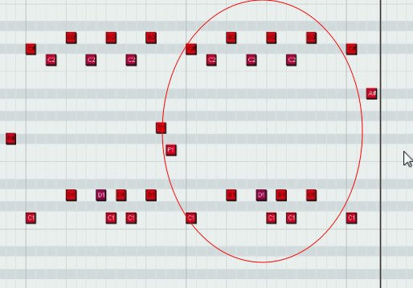
2.开镲作节奏型
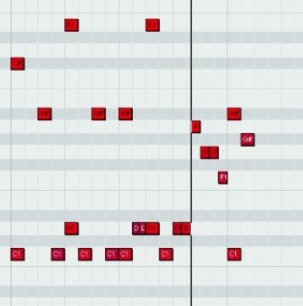

静式爆发节奏型
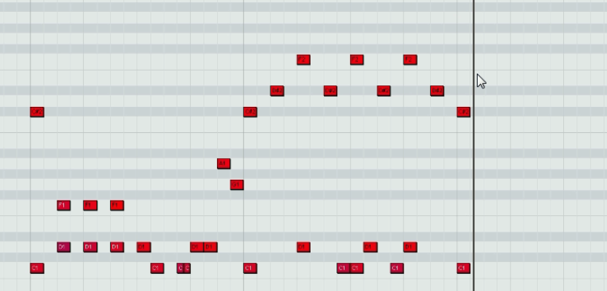

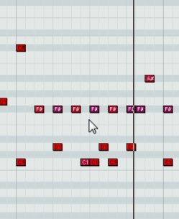把变化加到缝隙里边

